Übersicht | X-oil | Menü | Programme | Glossar | Themen | Update

X-oil

Leergutverwaltung, Paletten-Verwaltung

Die Leergut-Verwaltung arbeitet nach folgenden Prinzipien:
- Vollgut- oder Vollgebinde-Artikel; ist der normale Verkaufsartikel, der gedanklich ein Leergut enthält – das leere Fass, den leeren Container usw. Die Verbindung des Vollgut-Artikels zum Leergut-Artikel läuft immer über die Gebinde-Art
- Gebinde-Art: wenn dort die Schalter der Leergutverwaltung ahd J(a) stehen, dann wird im Gebinde-Stammsatz auch die Artikel-Nummer hinterlegt, die als Leergut-Artikel zu behandeln ist
- Leergut-Artikel
Bewegungen von Leergut-Artikel:
- Anlieferung zum Kunden: automatisch in der Faktura aufgrund der Verbindung Vollgut-Artikel –> Gebinde-Art –> Leergutartikel; Menge in Stück 1:1 wie der Vollgut-Artikel
- Rücklieferungen: müssen in der Faktura als neue Position erfasst werden. Logisch, denn die Zahl der zurückgegebenen Leergut-Artikel ist ja erst nach Rückkehr des Fahrers bekannt
Diese Bewegungen werden in einem eigenen „Kunden-Konto“ geführt. Key ist Kunde und Leergut-Artikel. Im Konto sind die einzelnen An- und Rücklieferungen des Leergut-Artikels enthalten mit Datum, Rechnungs-Nummer und Stückzahl.

Paletten-Verwaltung:
Sie kann nicht ohne Änderungen im Ablauf der Leergut-Verwaltung eingebaut werden. Hauptgrund ist, dass die Anzahl der gelieferten Paletten von X-oil nicht aus den gelieferten Vollgut-Artikeln abgeleitet werden kann. Deshalb empfiehlt es sich, die Paletten zwar als Leergut-Artikel anzulegen, aber nicht an irgendwelche Vollgut-Artikel über den Weg Vollgut-Artikel –> Gebinde-Art –> Leergut-Artikel anzubinden: das würde ja pro Stück Vollgut-Artikel eine Palette als Leergut auslösen. Die Paletten sind also in der Faktura als Extra-Positionen zu erfassen. Dabei spielt es keine Rolle, ob dafür zwei Positionen (An- und Rücklieferung getrennt) oder eine Position (Saldo aus An- und Rücklieferungen) gebucht wird – das kann der Anwender selbst entscheiden. Wir sollten jedoch auf den Paletten als Leergut-Artikel bestehen, weil damit das Kunden-Konto aufgebaut und versorgt wird, also ein lückenloser Nachweis des Leergut-Standes und ein Nachweis dafür möglich ist, welcher Kunden momentan welchen Paletten-Stand hat.
Achtung: die einzelnen Paletten-Typen (Euro-, Industrie-Palette usw) sollten auch als eigene Leergut-Artikel verwaltet werden.

Artikel

Stammsatz Vollgut (Verkaufsartikel)
- Fenster: Basis-Daten = Feld „Leihgebinde“ = N
- Fenster: Gepackte Ware = Feld „Gebindeart“ > 000
- sonst keine Besonderheiten

Stammsatz Leergut-Artikel

Fenster: Basis-Daten
- Feld „Leihgebinde“ = J
- Feld „Preiseinheit“ = 5
- Definition als gep. Ware
- Bestands-Führung möglich
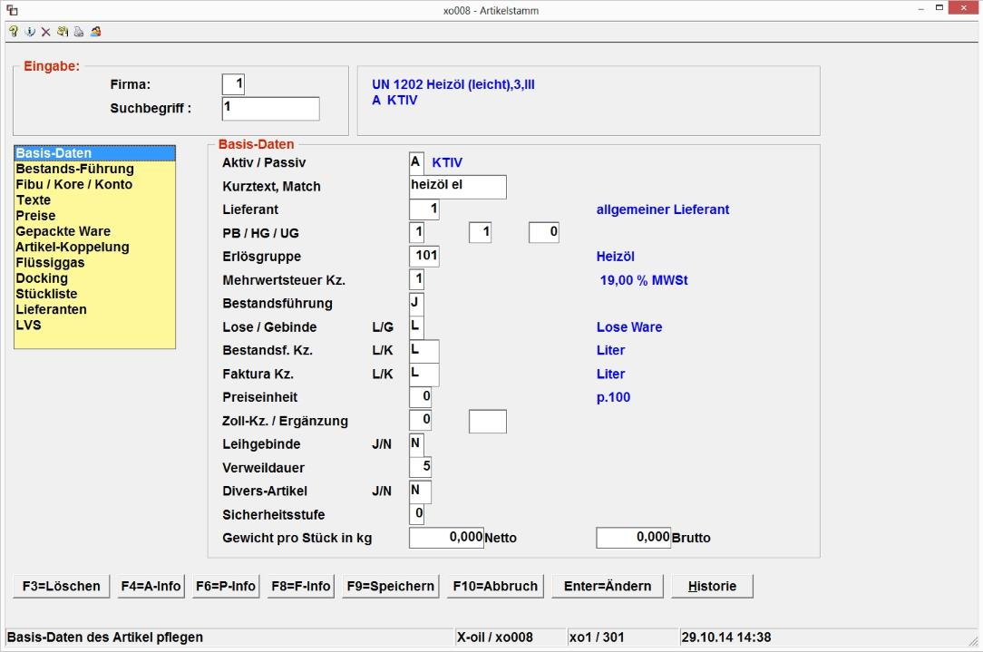
Fenster: Preise
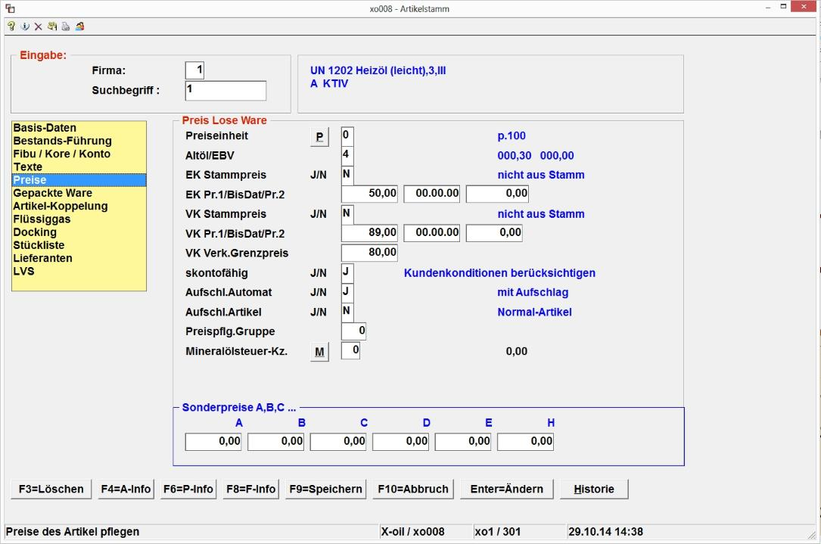
Fenster „Gepackte Ware“
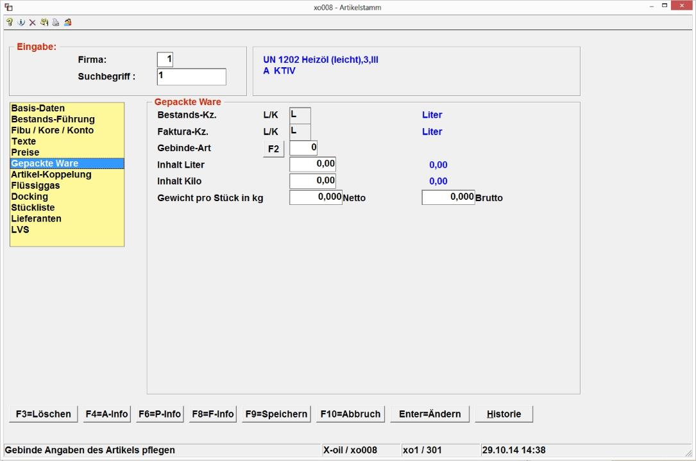

Stammsatz „Gebindeart“
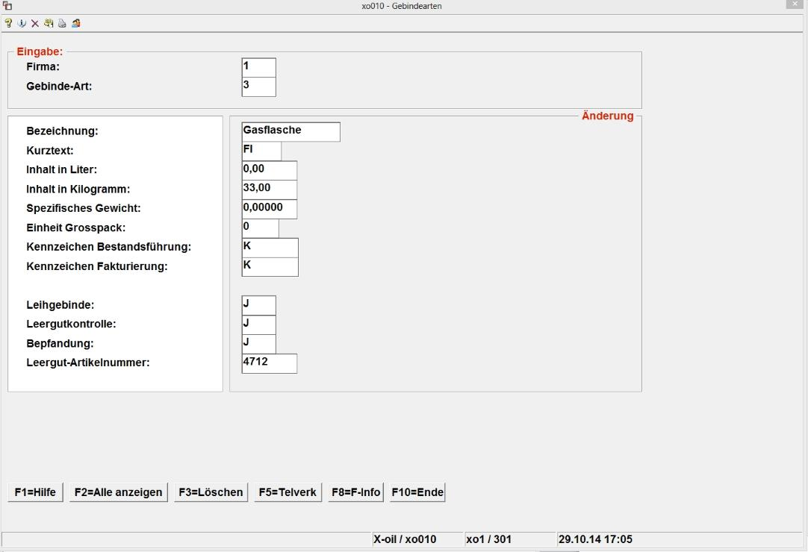

Kunde Leergutstammsatz
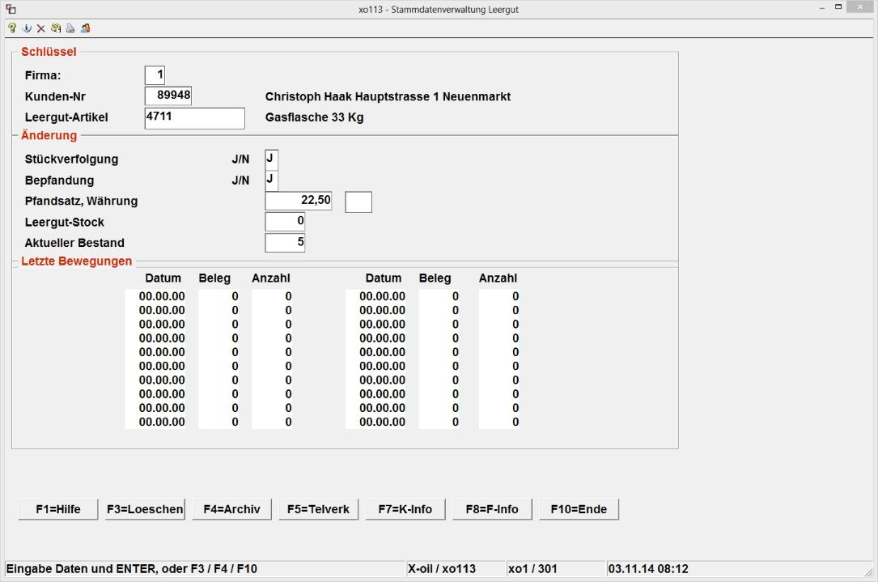

System Leergut-Nachweis auf Rechnung
Offen ist die Frage, ob auf den Rechnungen ein Leergut-Nachweis erfolgen soll. Er würde enthalten:
- Letzter Leergutstand
- Neue An- und Rücklieferungen
- Neuer Leergutstand
Ich persönlich befürworte diesen permanenten Leergut-Auszug, weil er die Streitfälle im Falle einer Forderung an den Kunden erleichtert.
Steuerung, ob Leergut-Auszug auf Rechnung oder nicht erfolgt in den Ablaufvarianten der System-Steuerung unter „Steuerung Rechnungsdruck“:
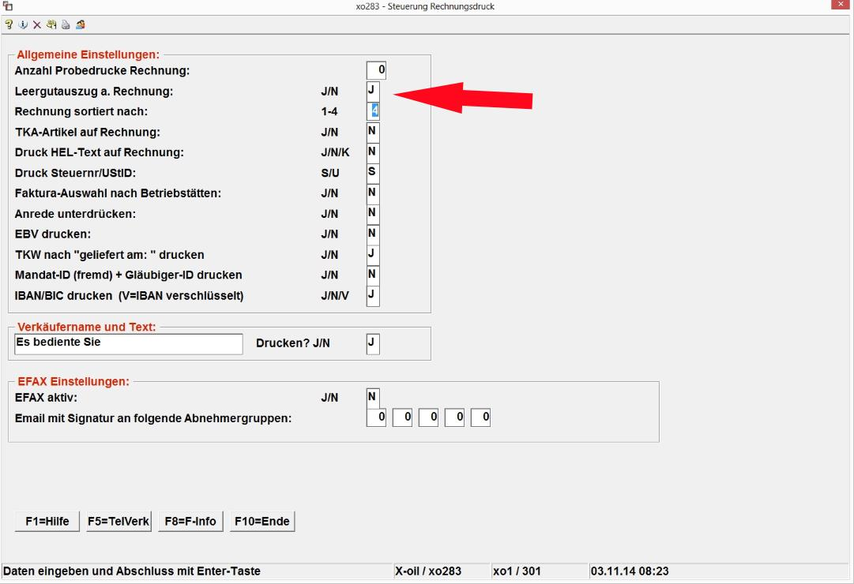

Übersicht | X-oil | Menü | Programme | Glossar | Themen | Update

